Sfinansowano w ramach reakcji Unii na pandemię COVID-19

WA.271.1.2023.AM Włodawa, dnia 13.02.2023 r.

Odpowiedzi na zapytania wykonawców dotyczące treści SWZ

Dotyczy postępowania pn.: Dostawa sprzętu informatycznego i oprogramowania związana z realizacją projektu w ramach grantu „Cyfrowa Gmina”.
Zamawiający informuje, że w terminie określonym zgodnie z art. 284 ust. 2 ustawy z 11 września 2019 r. – Prawo zamówień publicznych (Dz.U. z 2022 poz. 1710 ) – dalej: ustawa Pzp, wykonawcy w dniach 07-10.02.2023 r. zwrócili się do zamawiającego z wnioskiem o wyjaśnienie treści SWZ.

W związku z powyższym, zamawiający udziela następujących wyjaśnień:

Pytanie 1)
dotyczy: załącznik nr 1 - opis przedmiotu zamówienia pkt 4. przedmiot zamówienia dla części 3 ppkt 4.1 zakup oprogramowania do zarządzania siecią i zasobami IT (1szt) Zamawiający w specyfikacji oprogramowania do zarządzania siecią i zasobami IT wskazał w Wymaganiach licencyjnych dla dostarczonego oprogramowania: „Licencja oprogramowania nie może ograniczać prawa licencjobiorcy do rozbudowy, zwiększenia ilości serwerów obsługujących oprogramowanie, przeniesienia oprogramowania na inny serwer, rozdzielenia funkcji serwera (osobny serwer bazy danych, osobny serwer aplikacji, osobny serwer plików).” Dostarczone oprogramowanie jest licencjonowane przez producenta na jedno stanowisko robocze – w ramach licencji dostępny jest jeden serwer zarządzania, tj. • po zakupieniu jednej licencji program można zainstalować na jednym serwerze (1 licencja = 1 serwer bazodanowy; liczba konsoli zarządzających = nieograniczona) • za pomocą programu można monitorować taką ilość stacji roboczych (agentów), jaką określa zakupiona licencja • moduł do proaktywnego monitorowania IT - monitoruje nielimitowaną liczbę urządzeń sieciowych (bezagentowo) • moduły pozostałe wymagają instalacji Agenta na stacjach roboczych i umożliwiają monitorowanie takiej ich ilości, jaką określa licencja • licencje są bezterminowe (nie mają

żadnych ograniczeń czasowych) • licencja nie ogranicza prawa licencjobiorcy do rozbudowy • licencja nie ogranicza prawa licencjobiorcy do przeniesienia klucza z licencją na inny serwer, jednak użyty klucz z licencją nie może być wykorzystany równocześnie na więcej niż na 1 serwerze. Czy zamawiający wyraża zgodę na dostarczenie oprogramowania, które spełnia wymogi specyfikacji i jest zgodnego z powyższym sposobem licencjonowania producenta, umożliwiając instalację jednego serwera zarządzania i monitorowania (z możliwością przeniesienia go na inny serwer Zamawiającego w dowolnej chwili użytkowania)?
Odpowiedź:
Tak, Zamawiający wyraża zgodę na dostarczenie oprogramowania, które spełnia wymogi specyfikacji i jest zgodne z powyższym sposobem licencjonowania producenta, umożliwiając instalację jednego serwera zarządzania i monitorowania (z możliwością przeniesienia go na inny serwer Zamawiającego w dowolnej chwili użytkowania).

Pytanie 2)
Czy zamawiający wyraża zgodę na dostarczenie oprogramowania, które spełnia wymogi specyfikacji i jest zgodne z powyższym sposobem licencjonowania producenta, umożliwiając instalację jednego serwera zarządzania i monitorowania bez możliwości rozdzielenia funkcji serwera, bazy danych, serwer aplikacji, serwer plików, które znajdują się na jednym serwerze?Odpowiedź:
Tak, Zamawiający wyraża zgodę na dostarczenie oprogramowania, które spełnia wymogi specyfikacji i jest zgodne z powyższym sposobem licencjonowania producenta, umożliwiając instalację jednego serwera zarządzania i monitorowania bez możliwości rozdzielenia funkcji serwera, bazy danych, serwer aplikacji, serwer plików, które znajdują się na jednym serwerze.

Pytanie 3)
Czy Zamawiający wymaga fabrycznie nowego systemu operacyjnego (nieużywanego nigdy wcześniej), w wersji z oryginalnym nośnikiem producenta oraz certyfikatem autentyczności dla każdej licencji ? Pytanie to uzasadniamy tym, że w ostatnim czasie w zamówieniach publicznych coraz więcej firm oferuje używane oraz podrabiane oprogramowanie komputerowe, co może narazić Zamawiającego na problemy związane z użytkowaniem oprogramowania niezgodnie z postanowieniami licencyjnymi producenta oprogramowania. Używane oprogramowanie typu OEM, jest znacząco tańsze od nowego, przy czym zasady licencjonowania tego typu oprogramowania w przypadku firmy Microsoft, zakazują jego przenoszenia poza urządzenie na którym zostało zainstalowane pierwotnie (za wyjątkiem sytuacji, w której urządzenie to ulegnie awarii). Dodatkowo pragniemy poinformować Zamawiającego o możliwości weryfikacji takich licencji – infolinia firmy Microsoft jest w stanie udzielić informacji, czy dany klucz licencyjny był już aktywowany w przeszłości na innym komputerze. W przeciwnym razie Zamawiający - jako odbiorca końcowy, ponoszący odpowiedzialność za oprogramowanie które zakupił – narazi się na konsekwencje finansowe i prawne, związane z użytkowaniem nielegalnego lub zabronionego, używanego wcześniej oprogramowania.
Odpowiedź:
Zamawiający nie wymaga dostarczenia systemu operacyjnego na nośniku. Zamawiający wymaga fabrycznie nowego systemu operacyjnego (nieużywanego nigdy wcześniej), w wersji z certyfikatem autentyczności dla każdej licencji, o ile producent oferowanego oprogramowania stosuje certyfikaty autentyczności. Zamawiający modyfikuje załącznik nr 1 do SWZ – Szczegółowy Opis Przedmiotu Zamówienia poprzez dodanie w rozdziałach 2.1, 3.1 Wymagania ogólne w zakresie dostawy sprzętu punktu nr 11 o następującej treści:
11. Dla dostaw sprzętu informatycznego z systemem operacyjnym Zamawiający wymaga fabrycznie nowego systemu operacyjnego (nieużywanego nigdy wcześniej), w wersji z certyfikatem autentyczności dla każdej licencji, o ile producent oferowanego oprogramowania stosuje certyfikaty autentyczności. Wykonawca zobowiązany jest do dostarczenia fabrycznie nowego systemu operacyjnego nieużywanego oraz nigdy wcześniej nieaktywowanego na innym urządzeniu oraz pochodzącego z legalnego źródła sprzedaży. W przypadku systemu operacyjnego naklejka hologramowa winna być zabezpieczona przed możliwością odczytania klucza za pomocą zabezpieczeń stosowanych przez producenta, o ile producent oferowanego oprogramowania stosuje takie zabezpieczenia. Zamawiający zastrzega możliwość weryfikacji dostarczonego oprogramowania na etapie oceny ofert jak i na etapie dostawy pod kątem legalności oprogramowania bezpośrednio u producenta oprogramowania. Zamawiający zastrzega możliwość żądania od Wykonawcy na etapie dostawy przedstawienia dokumentów dotyczących zakupu oprogramowania w autoryzowanym kanale dystrybucyjnym producenta oprogramowania.

Pytanie 4)
Czy dla wszystkich licencji oprogramowania systemowego, Zamawiający w celu uniknięcia potencjalnego oferowania przez Wykonawców nielegalnych systemów operacyjnych w wersji OEM (w tym używanych i wcześniej aktywowanych systemów operacyjnych) zgodzi się na dodanie do swz bądź projektu umowy następującego zapisu: „Wykonawca zobowiązany jest do dostarczenia fabrycznie nowego systemu operacyjnego nieużywanego oraz nie aktywowanego nigdy wcześniej na innym urządzeniu oraz pochodzącego z legalnego źródła sprzedaży. W przypadku systemu operacyjnego naklejka hologramowa winna być zabezpieczona przed możliwością odczytania klucza za pomocą zabezpieczeń stosowanych przez producenta”? Poniższe zdjęcie obrazuje obecnie stosowane zabezpieczenia producenta firmy Microsoft (klucz systemu jest zabezpieczony naklejką hologramową przez producenta. Po jej zdrapaniu uzyskujemy dostęp do oryginalnego klucza):
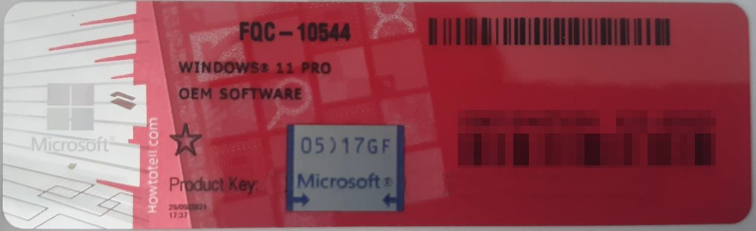
Rys. 1 przykładowy kod zabezpieczony przez producenta systemu Microsoft Windows 11 (takie same naklejki mają Windows 10) z wymazanym, znajdującym się przed i za szarą naklejką kodem licencyjnym

Rys. 2 przykładowy kod zabezpieczony przez producenta systemu Microsoft Windows Office Home&Business z wymazanym, znajdującym się w prawym dolnym rogu numerem seryjnym produktu. Kod licencyjny znajduje się w środku szczelnie zapakowanego i zafoliowanego pudełka (Rys. 3)

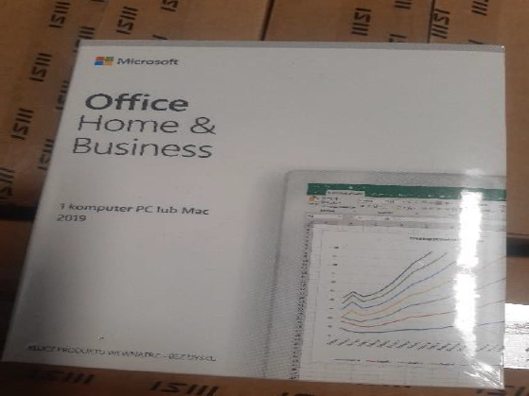

Rys. 3 Przykładowe zdjęcie pudełka dla produktu Microsoft Home&Business Jesteśmy przekonani, że dzięki takiemu zapisowi do wzoru umowy Zamawiający otrzyma od potencjalnego Wykonawcy w pełni oryginalne oprogramowanie zgodne z warunkami licencjonowania producenta oprogramowania. W przeciwnym razie Zamawiający - jako odbiorca końcowy, ponoszący odpowiedzialność za oprogramowanie które zakupił – narazi się na konsekwencje finansowe i prawne, związane z użytkowaniem nielegalnego lub zabronionego, używanego wcześniej oprogramowania.

Odpowiedź:
Wykonawca zobowiązany jest do dostarczenia fabrycznie nowego systemu operacyjnego nieużywanego oraz nigdy wcześniej nieaktywowanego na innym urządzeniu oraz pochodzącego z legalnego źródła sprzedaży. W przypadku systemu operacyjnego naklejka hologramowa winna być zabezpieczona przed możliwością odczytania klucza za pomocą zabezpieczeń stosowanych przez producenta, o ile producent oferowanego oprogramowania stosuje takie zabezpieczenia. Zamawiający modyfikuje załącznik nr 1 do SWZ – Szczegółowy Opis Przedmiotu Zamówienia poprzez dodanie w rozdziałach 2.1, 3.1 Wymagania ogólne w zakresie dostawy sprzętu punktu nr 11 o treści wskazanej w odpowiedzi na pytanie nr 3.

Pytanie 5)
Czy Zamawiający, w celu zabezpieczenia swojego interesu (zarówno finansowego, jak i prawnego) skorzysta z przysługującego mu prawa do weryfikacji dostarczonego sprzętu na etapie dostawy pod kątem legalności oprogramowania? Pragniemy zauważyć, że według ostrożnych szacunków firmy Microsoft ok. połowa oprogramowania obecnie sprzedawanego w Polsce w sektorze zamówień publicznych może być podrabiana, szczególnie zaś problem ten dotyczy oprogramowania Microsoft Windows (aby zobaczyć jak bardzo poważny jest to problem, wystarczy wpisać w popularnym serwisie aukcyjnym frazę: „windows 10” i zobaczyć jak duża jest rozpiętość cenowa oferowanego tam rzekomo oryginalnego oprogramowania) ale również Microsoft Office Home&Business (również wystarczy wpisać w popularnym serwisie aukcyjnym frazę „Home & Business” by zauważyć jaka jest rozpiętość cenowa „oryginalnego i nowego licencjonowanego oprogramowania”. Dodatkowo chcemy poinformować Zamawiającego, że taka weryfikacja legalności oprogramowania na etapie dostawy jest całkowicie bezpłatna oraz, że nasza firma może pomóc Zamawiającemu przy weryfikacji takiego oprogramowania na etapie dostawy.
Odpowiedź:
Zamawiający zastrzega możliwość weryfikacji dostarczonego oprogramowania na etapie oceny ofert jak i na etapie dostawy pod kątem legalności oprogramowania bezpośrednio u producenta oprogramowania. Zamawiający modyfikuje załącznik nr 1 do SWZ – Szczegółowy Opis Przedmiotu Zamówienia poprzez dodanie w rozdziałach 2.1, 3.1 Wymagania ogólne w zakresie dostawy sprzętu punktu nr 11 o treści wskazanej w odpowiedzi na pytanie nr 3.

Pytanie 6)
Czy Zamawiający w trosce o to, aby otrzymany sprzęt komputerowy był jak najwyższej jakości, a jego montaż i produkcja odbywały się wg ścisłych norm jakościowych i środowiskowych, co wpływa na bezpieczeństwo i komfort użytkowania oraz serwisowania sprzętu, ponadto gwarantuje, że komputery które otrzyma będą komputerami firm które sprzedają tylko i wyłącznie nowe oprogramowanie Microsoft, z legalnego kanału dystrybucji w Polsce lub bezpośrednio od producenta, będzie żądał przedstawienia Certyfikatów ISO-9001 oraz ISO-14001 na produkcję, montaż i serwis sprzętu komputerowego, w celu potwierdzenia spełniania wymagań? Jeśli tak to zwracamy się z wnioskiem o dołączenie do opisu przedmiotu zamówienia. następującego zapisu: Certyfikat PN-EN ISO 9001:2015 producenta urządzenia, w zakresie co najmniej produkcji, montażu i serwisu urządzeń komputerowych – wydruk certyfikatu załączyć do oferty, Certyfikat PN-EN ISO 14001:2015 producenta urządzenia, w zakresie co najmniej produkcji, montażu i serwisu urządzeń komputerowych – wydruk certyfikatu załączyć do oferty,
Odpowiedź:
Zamawiający w trosce o to, aby otrzymany sprzęt komputerowy był jak najwyższej jakości, a jego montaż i produkcja odbywały się wg ścisłych norm jakościowych i środowiskowych żąda przedłożenia przez Wykonawcę dokumentów określonych w zakresie określonym w Załączniku nr 1 do SWZ – Szczegółowy Opis Przedmiotu Zamówienia w punktach „Dokumenty potwierdzające jakość produktu i sposobu jego wykonania” dla poszczególnych, odrębnie wyspecyfikowanych urządzeń na etapie procedury odbiorowej. Zamawiający nie modyfikuje treści Załącznika nr 1 do SWZ – Szczegółowy Opis Przedmiotu Zamówienia.

Pytanie 7)
Czy Zamawiający, w przypadku oprogramowania OEM (Original Equipment Manufacturer) będzie wymagał dostarczenia pełnego pakietu OEM, tj koperty z nośnikiem DVD, zgodnej z poniższym przykładowym zdjęciem?
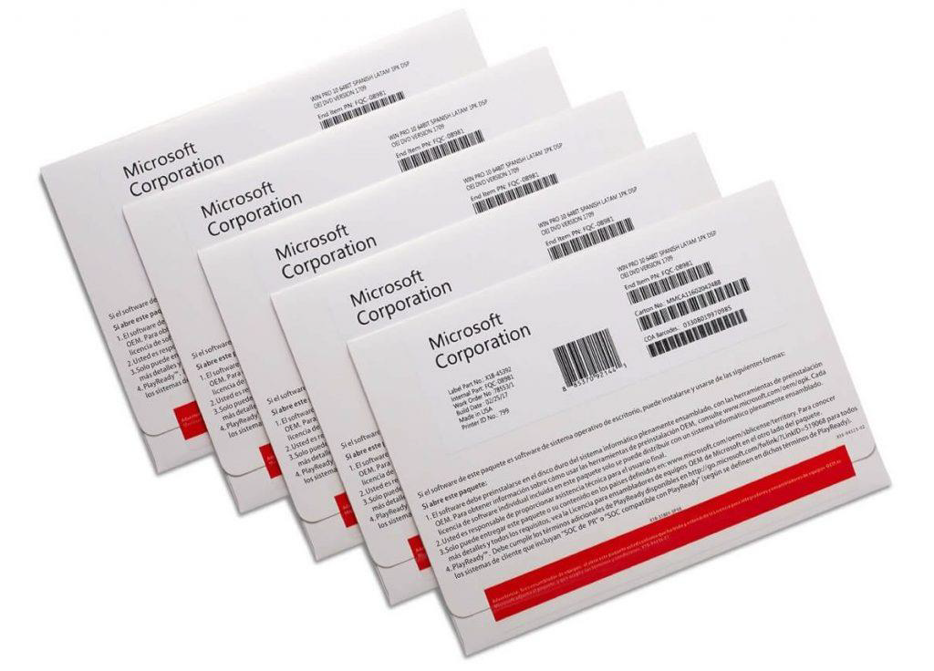

W ostatnim czasie w wielu zamówieniach publicznych pojawiają się wykonawcy, którzy w ramach dostawy dostarczają tylko sticker z kluczem produktu (tego typu stickery można znaleźć na portalach aukcyjnych z Chin) – stickery te nie spełniają podstawowych wymagań dotyczących legalności. Zgodnie z warunkami licencjonowania oprogramowania Windows, firmy Microsoft, tylko dostarczenie całości produktu OEM, tj. koperty z nadrukiem, wewnętrznej części, w której umieszczony jest sticker oraz zabezpieczonej hologramami płyty DVD z obrazem systemu, jest zgodne z warunkami licencjonowania. Dodatkowo w wielu przypadkach dostawy te są realizowane w oparciu o stickery o poniższym wyglądzie:
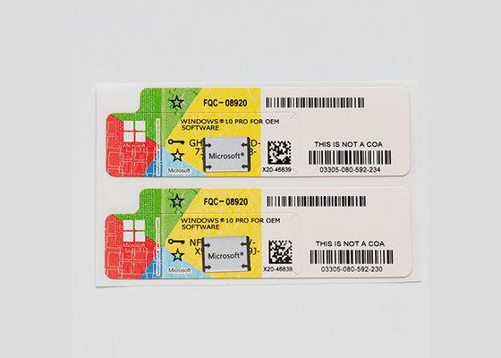

Natomiast ten wzór naklejki COA w przypadku oprogramowania Windows na naszym rynku nie jest w sprzedaży od co najmniej trzech lat – więc jest rzeczą oczywistą, że te stickery, mimo, że są do złudzenia podobne do oryginalnych, nie są przeznaczone na nasz rynek a co za tym idzie Zamawiający odbierając taką dostawę naraża się na zablokowanie tych kluczy w perspektywie kilku miesięcy i problemy natury prawnej. Dodatkowo, poniżej prezentujemy środek koperty OEM z widoczną pozostałą częścią naklejki (po odklejeniu stickera z kodem produktu), która jest o tyle istotna, że na podstawie zawartego na niej numeru, pozwala w przyszłości na np. odzyskanie klucza produktu w przypadku uszkodzenia samego stickera.
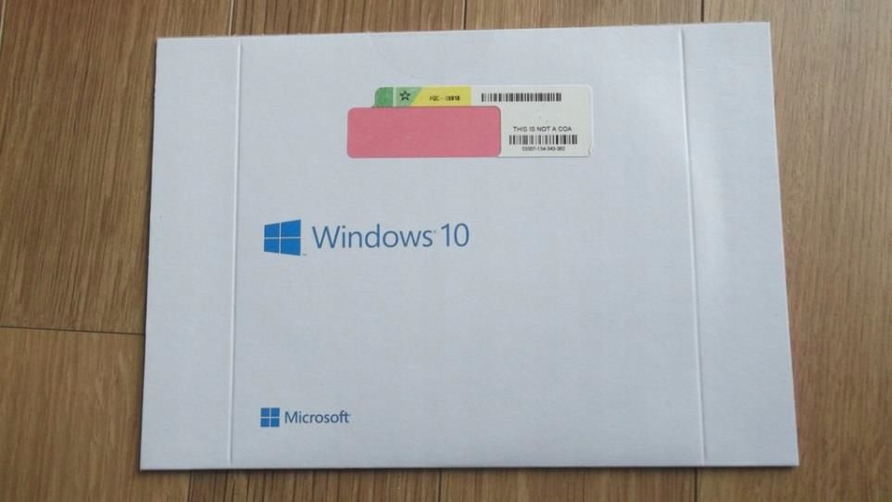

Dodatkowo, Microsoft na swoich stronach pod adresami: https://www.microsoft.com/en-us/howtotell/Shop.aspx https://www.microsoft.com/en-us/howtotell/software-packaged pokazuje jak wyglądają obecnie sprzedawane klucze produktów OEM oraz BOX i jak w sposób łatwy sprawdzić, czy posiadają one odpowiednie zabezpieczenia (takie jak hologramy, mikrodruki, druk widoczny w świetle UV itp.)

Odpowiedź:
Nie, Zamawiający nie wymaga dostarczenia nośników tj. koperty z nośnikiem DVD, zgodnej z przykładowym zdjęciem zawartym w części pierwszej pytania. Jednocześnie zgodnie z wcześniej udzielonymi odpowiedziami na pytania Zamawiający zastrzega możliwość weryfikacji dostarczonego oprogramowania na etapie oceny ofert jak i na etapie dostawy pod kątem legalności oprogramowania bezpośrednio u producenta oprogramowania.

Pytanie 8)
Czy Zamawiający przeprowadzi weryfikację otrzymanego oprogramowania poprzez podanie kodu (kod QR + w formacie np. X11-11111 (gdzie 1 oznacza różne cyfry) na infolinii firmy Microsoft? Kod ten znajduje się po prawej stronie stickera, zawierającego klucz produktu. Podanie tego kodu pozwoli na uzyskanie szybkiej i jednoznacznej informacji, czy dostarczone Zamawiającemu licencje są przeznaczone na nasz rynek, czy też są to licencje z Chin lub innych krajów, a co za tym idzie ich użytkowanie w naszym kraju jest niezgodne z prawem i naraża Zamawiającego na spore problemy natury prawnej. Dodatkowo, w przypadku wątpliwości Zamawiającego co do otrzymanego oprogramowania zachęcamy do kontaktu z naszą firmą – umożliwimy Zamawiającemu dużo sprawniejszy dostęp do osób w Microsoft zajmujących się problemem nielegalnego oprogramowania, które obecnie zalewa nasz rynek.

Odpowiedź:
W przypadku prowadzenia weryfikacji legalności oprogramowania Zamawiający zastrzega możliwość wykorzystania wszelkich dostępnych mu metod, w tym możliwe, że także wykorzystanie kodu QR na infolinii Microsoft.

Pytanie 9)
Czy Zamawiający wymaga, aby dostarczone licencje na system posiadały aktywną możliwość maksymalnej ilości aktywacji przy pomocy połączenia internetowego oraz telefonicznego przewidzianej przez producenta oprogramowania?
Odpowiedź:
Nie, Zamawiający nie postawił takiego wymogu.

Pytanie 10)
Czy Zamawiający celem zabezpieczenia się przed otrzymaniem w ramach przedmiotowego postępowania fałszowanego bądź używanego oprogramowania będzie żądał na etapie dostawy przedstawienia dokumentów dotyczących zakupu tego oprogramowania w autoryzowanym kanale dystrybucyjnym producenta oprogramowania?
Pragniemy poinformować Zamawiającego, że każda sztuka systemu operacyjnego w wersji OEM posiada swój unikalny numer seryjny który jest także zapisany na dokumencie zakupu w przypadku zakupu w oficjalnym kanale dystrybucyjnym producenta. W naszej ocenie, wymaganie tych dokumentów wraz ze sprawdzeniem zgodności w/w dokumentów z dostarczonymi licencjami oprogramowania, jest obecnie jedyną możliwością zabezpieczenia się przed otrzymaniem podrabianego bądź używanego (niezgodnego z zasadami licencjonowania EULA) oprogramowania.
Odpowiedź:
Zamawiający zastrzega możliwość żądania od Wykonawcy na etapie dostawy przedstawienia dokumentów dotyczących zakupu oprogramowania w autoryzowanym kanale dystrybucyjnym producenta oprogramowania. Zamawiający modyfikuje załącznik nr 1 do SWZ – Szczegółowy Opis Przedmiotu Zamówienia poprzez dodanie w rozdziałach 2.1, 3.1 Wymagania ogólne w zakresie dostawy sprzętu punktu nr 11 o treści wskazanej w odpowiedzi na pytanie nr 3.

Pytanie 11)
W jaki sposób Zamawiający zamierza zweryfikować czy w przypadku zaoferowania przez Wykonawców oprogramowania używanego (aktywowanego przynajmniej drugi raz) zostało ono odinstalowane z poprzedniego urządzenia? Czy Zamawiający zweryfikuje to bezpośrednio u producenta?
Odpowiedź:
Zamawiający zastrzega możliwość weryfikacji dostarczonego oprogramowania na etapie oceny ofert jak i na etapie dostawy pod kątem legalności oprogramowania bezpośrednio u producenta oprogramowania w sposób, który producent oferowanego oprogramowania zapewnia bezpośredni z nim kontakt. Zamawiający modyfikuje załącznik nr 1 do SWZ – Szczegółowy Opis Przedmiotu Zamówienia poprzez dodanie w rozdziałach 2.1, 3.1 Wymagania ogólne w zakresie dostawy sprzętu punktu nr 11 o treści wskazanej w odpowiedzi na pytanie nr 3.

Pytanie 12)
Mając na uwadze powyżej opisane zagrożenia, jesteśmy przekonani, że istnieje konieczność nałożenia na dostawców, przez zamawiające jednostki rządowe ogłaszające przetargi publiczne, obowiązku złożenia oświadczenia, w ramach dokumentacji wymaganej przez zamawiającego, o zaproponowanej poniżej lub zbliżonej treści. W związku z tym czy Zamawiający będzie żądał na etapie składania ofert następującego oświadczenia wykonawcy: „Będąc świadomym konsekwencji wynikających z przepisów prawa: niniejszym oświadczam, że uzyskanie, zwielokrotnianie i rozpowszechnianie oprogramowania [---] dokonywane w celu wykonania przedmiotowego zamówienia publicznego, nie naruszyło i nie będzie naruszać praw własności intelektualnej żadnej osoby trzeciej i jest zgodne z Ustawą o prawie autorskim i prawach pokrewnych z dnia 4 lutego 1994 r., Prawem własności przemysłowej z dnia 30 czerwca 2000 r. (Dz. U. z 2013, poz. 1410), oraz innymi obowiązującymi przepisami polskiego prawa. Oświadczam również, że certyfikaty i etykiety producenta oprogramowania dołączone do oprogramowania [---] i inne elementy oprogramowania, są oryginalne, a oprogramowanie jest nowe i nie używane nigdy wcześniej”?

Odpowiedź:
Nie, istniejące oświadczenia zawarte w formularzu ofertowym stanowiącym załącznik nr 2 do SWZ, które zobowiązany jest złożyć Wykonawca składając ofertę są wystarczające, gdyż mają charakter szeroki i obejmują konsekwencje wynikające z naruszenia przepisów sensu largo.

Pytanie 13)
Czy Zamawiający zawrze poniższą klauzulę w projekcie umowy: „W ramach procedury odbioru związanej z wykonaniem umowy o udzielenie zamówienia publicznego, zamawiający zastrzega sobie prawo weryfikacji czy oprogramowanie i powiązane z nim elementy, takie jak certyfikaty/etykiety producenta oprogramowania dołączone do oprogramowania są oryginalne i licencjonowane zgodnie z prawem. W powyższym celu zamawiający może zwrócić się do przedstawicieli producenta danego oprogramowania z prośbą o weryfikację czy oferowane oprogramowanie i materiały do niego dołączone są oryginalne. W przypadku identyfikacji nielicencjonowanego lub podrobionego oprogramowania lub jego elementów, w tym podrobionych lub przerobionych certyfikatów/etykiet producenta, zamawiający zastrzega sobie prawo do wstrzymania płatności do czasu dostarczenia oprogramowania i certyfikatów/etykiet należycie licencjonowanych i oryginalnych oraz do odstąpienia od umowy w terminie [---] dni od daty dostawy. Ponadto, powyższe informacje zostaną przekazane producentowi, firmie Microsoft oraz odpowiednim służbom i organom ścigania.
Odpowiedź:
Nie, prawo do weryfikacji legalności oprogramowania oferowanego przez Wykonawcę wynika z uprawnień Zamawiającego do weryfikacji treści złożonych ofert oraz prawa do weryfikacji realizacji przedmiotu zamówienia. Zapisy o konkretnych uprawnieniach nie muszą być powielane przy okazji definiowania dokumentacji jeżeli wynikają z innych powszechnie dostępnych i obowiązujących przepisów prawa. Dodatkowo istniejące zapisy we wzorach umowy stanowiących załączniki do SWZ wystarczająco zabezpieczają Zamawiającego w przypadku wystąpienia wady w przedmiocie umowy dając możliwość odstąpienia od niej.

Pytanie 14)
Dot.: Cz nr 1 „Zakup przełączników sieciowych” Na jaki światłowód mają być wkładki: jednomodowy SM czy wielomodowy MM?
Odpowiedź:
Wykonawca jest zobowiązany do dostarczenia wkładek na światłowód wielomodowy.

Pytanie 15)
Pytanie dotyczące Części II – Dostawa urządzenia UTM: Czy Zamawiający dopuszcza, aby instalacja i konfiguracja urządzenia UTM, a także późniejszy odbiór przedmiotu umowy odbyły się w formie zdalnej?
Odpowiedź:
Zamawiający nie dopuszcza instalacji i konfiguracji urządzenia UTM oraz odbioru przedmiotu umowy w formie zdalnej.

Pytanie 16)
Dot. Cz. 1 „Zakup stacji roboczych” Zamawiający wymaga certyfikatu ISO 50001 dla stacji roboczych. Pragniemy zaznaczyć, iż wymóg ten wyklucza wielu producentów i znacząco ogranicza konkurencyjność ofert. Czy Zamawiający zgodzi się na zastąpienie tego wymogu certyfikatem ISO 14001 co pozwoli na wybór spośród szerszego asortymentu?
Odpowiedź:
Zamawiający nie modyfikuje zapisów dokumentów zamówienia w zakresie wymagań dotyczących potwierdzenia jakość stacji roboczych (jednostki centralnej i monitora) i sposobu ich wykonania.

Pytanie 17)
Czy zamawiający dopuści procesor osiągający w punktacji benchmark min. 4550Pkt.?
Odpowiedź:
Zamawiający nie modyfikuje zapisów dokumentów zamówienia w zakresie wymagań dotyczących wydajności procesora.

Pytanie 18)
Czy zamawiający dopuści gwarancję dysków oferowaną przez producenta dysków, która zezwala na zachowanie dysków w przypadku awarii, ale nie zawiera gwarancji Onsite?
Odpowiedź:
Zamawiający nie modyfikuje zapisów dokumentów zamówienia w zakresie wymagań dotyczących warunków gwarancyjnych.

Pytanie 19)
Pytanie dotyczy: załącznik nr 1 - opis przedmiotu zamówienia pkt 2 przedmiot zamówienia dla części 2 ppkt 2.3 zakup serwera (2szt) Czy Zamawiający dopuści serwer z wentylatorami bez funkcji Hot Plug?
Odpowiedź:
Zamawiający nie modyfikuje zapisów dokumentów zamówienia w zakresie wymagań dotyczących serwera.

Pytanie 20)
Dotyczy: 2.1. Wymagania ogólne w zakresie dostawy sprzętu.
7. Wykonawca jest odpowiedzialny za skonfigurowanie połączeń fizycznych, logicznych, podłączenie i skonfigurowanie urządzenia pozwalające na rozpoczęcie pracy oraz dostarczenie odpowiedniej ilości kabli zasilających, połączeniowych w celu przygotowania zamawianego sprzętu do działania.
8. Wykonawca zobowiązany jest do skonfigurowania zamawianego sprzętu w uzgodnieniu z Zamawiającym.
Prosimy o sprecyzowanie zakresu prac (czynności) instalacyjnych i konfiguracyjnych.
Czy słuszne jest założenie, że prace te ograniczą się co najwyżej do rozmieszczenia całości sprzętu w jednej lokalizacji, podłączenia kablami zasilającymi do gniazd sieci zasilającej i patchcordami do gniazd sieci logicznej oraz zainstalowaniu aktualnych wersji oferowanych systemów operacyjnych?
Jeśli Zamawiający oczekuje dodatkowych czynności, prosimy o szczegółowe ich opisanie.
Odpowiedź:
W ramach prac konfiguracyjnych serwerów, przełączników sieciowych i urządzenia NAS Zamawiający wymaga: zaprojektowania schematu logicznego LAN dla dostarczanej infrastruktury wraz z uwzględnieniem istniejącej infrastruktury; opracowania założeń optymalizacji ruchu i zapewnienia bezpieczeństwa implementacji i separacji sieci; instalacji urządzeń w szafie RACK; podłączenia urządzeń kablami zasilającymi do gniazd sieci zasilającej, połączenia dostarczanej infrastruktury ze sobą przy wykorzystaniu portów 10GbE SFP+ za pomocą kabli światłowodowych i wkładek SFP+, wykonania aktualizacji oprogramowania i firmware’ów na urządzeniach; skonfigurowania połączeń sieciowych na urządzeniach zgodnie z wcześniej zaprojektowanym schematem logicznym; przeprowadzenie konfiguracji i udostępnienia zasobów dyskowych urządzenia NAS przez utworzenie puli dyskowej udostępniającej przestrzeń dyskową przeznaczoną na kopie bezpieczeństwa; wykonanie testów akceptacyjnych polegających na weryfikacji poprawności pracy dostarczonych urządzeń; opracowanie i przekazanie Zamawiającemu dokumentacji powykonawczej zainstalowanych urządzeń oraz wykonanych prac instalacyjno-konfiguracyjnych.
W ramach prac konfiguracyjnych stacji roboczych Zamawiający wymaga: ustawienia sprzętu w lokalizacji wskazanej przez Zamawiającego w obrębie budynku Urzędu Miasta, podłączenia sprzętu do sieci zasilającej i sieci LAN, pierwsze uruchomienie stacji roboczej.

Pytanie 21)
Dotyczy:
2.3. Zakup serwera (2 szt.)
7. Interfejsy sieciowe: minimum 2 porty typu Gigabit Ethernet Base-T, minimum 2 porty typu SFP+ 10 GbE z dedykowanymi wkładkami 10GbE SFP+.
2.4. Zakup przełączników sieciowych (5 szt.)
4. 4 x wkładki SFP+ 10GbE
2.5. Zakup urządzenia NAS (1 szt.)
9. Obsługa połączeń 1 GbE (co najmniej dwa porty) oraz 10 GbE SFP+ (co najmniej dwa porty) wraz z 2 wkładkami 10GbE SFP+ do macierzy oraz niezbędnymi kablami do połączenia.

Prosimy o podanie istotnych parametrów wkładek SFP+.
Takich jak: do kabli miedzianych czy światłowodowych. Jeśli światłowodowe to z jakim złączem i na jaki rodzaj światłowodu?

Odpowiedź:
Wykonawca jest odpowiedzialny za fizyczne podłączenie dostarczanych urządzeń przy wykorzystaniu portów 10GbE SFP+ za pomocą aktywnych wielomodowych kabli światłowodowych AOC i wkładek SFP+ (światłowodowych).

Pytanie 22)
Dotyczy:
2.4. Zakup przełączników sieciowych (5 szt.)
9. 4xkabel DAC/AOC SFP+ 10GbE min. 3 m (kable muszą być dedykowane do dostarczonego urządzenia).
Czy zapis oznacza, że kable mogą być albo miedziane (pasywne albo aktywne DAC) albo światłowodowe aktywne a wybór pozostawia się wykonawcy?
Czy Zamawiający zaakceptuje kable miedziane pasywne?
Odpowiedź:
Wykonawca jest odpowiedzialny za fizyczne podłączenie dostarczanych urządzeń przy wykorzystaniu portów 10GbE SFP+ za pomocą aktywnych wielomodowych kabli światłowodowych AOC i wkładek SFP+ (światłowodowych).

Pytanie 23)
Dotyczy:
2.6. Zakup stacji roboczych (15 szt.)
Czy Zamawiający zaakceptuje komputery z pamięcią 2x8 GB bez wolnego slotu pamięci?
Odpowiedź:
Nie, Zamawiający nie modyfikuje zapisów dokumentów zamówienia w przedmiotowym zakresie.

Pytanie 24)
Dotyczy: 2.3 Zakup serwera (2 szt.)
Zamawiający podaje w SWZ.
5. Zabezpieczenia pamięci RAM: Memory Rank Sparing, Memory Mirror.
Zwracamy się o dopuszczenie rozwiązania, w którym, w ramach równoważności, dopuszczone byłoby rozwiązanie wspierające następujące Zabezpieczenia pamięci RAM: Memory Rank Sparing i/lub Single Device Data Correction, Memory Mirror?
W przypadku niektórych producentów markowych serwerów, liderów rynku, wraz z nowszymi generacjami sprzętu pojawiły się dodatkowe mechanizmy zabezpieczenia pamięci RAM, często w miejsce starszych wersji zabezpieczenia RAM. Uzupełnienie, opcjonalnie, mechanizmów zabezpieczenia RAM nie wpływa w żaden sposób na funkcjonalność serwera, a tym bardziej na obniżenia bezpieczeństwa jego eksploatacji.
Odpowiedź:
Zamawiający dopuści następujące rodzaje zabezpieczenia pamięci: Memory Rank Sparing i/lub Memory Mirror i/lub Single Device Data Correction i/lub Memory Lockstep i/lub Chipkill i/lub Extended ECC i/lub Advanced Memory Device Correction.

Pytanie 25)
Dotyczy: 2.3 Zakup serwera (2 szt.)
Zamawiający podaje w SWZ.
19. Wykonawca jest zobowiązany do dostawy wraz z serwerem systemu operacyjnego umożliwiającego zarządzenie serwerem klasy Microsoft Windows Serwer Standard 2022 lub równoważnego zgodnie z poniżej określonymi warunkami równoważności.
Oraz w przypadku określenia warunków równoważności podaje, że oprócz systemu równoważnego należy dostarczyć licencje dostępowe dla 50 użytkowników.
Warunki równoważności dla dostawy oprogramowania klasy Microsoft Windows Serwer Standard 2022:
v. O ile to konieczne ze względu na licencjonowanie producenta oferowanego serwerowego systemu operacyjnego Zamawiający wymaga dostarczenia licencji dostępowych dla 50 użytkowników.
a) Prosimy o potwierdzenie, że licencje dostępowe (50 szt.) należy dostarczyć wyłącznie
w przypadku dostawy serwerów z równoważnym, do Microsoft Windows Serwer
Standard 2022, systemem operacyjnym?
b) Czy należy dostarczyć po 50 licencji dostępowych dla użytkowników na każdy serwer,
czy ilość ta jest wspólna na obu serwerów?
Odpowiedź:
Wykonawca jest zobowiązany do tego aby dostarczyć licencje, które umożliwią jednoczesną pracę min. 50 użytkowników na zasobach obu serwerów wykorzystujących oferowane oprogramowanie systemu operacyjnego niezależnie od tego czy Wykonawca zaoferuje oprogramowanie klasy Microsoft Windows Serwer Standard 2022 lub równoważne.
Pytanie 26)
Dotyczy: 2.3 Zakup serwera (2 szt.)
Zamawiający podaje: Gwarancja: min. 24 miesiące gwarancji producenta z czasem reakcji w miejscu instalacji sprzętu w następny dzień roboczy. Możliwość zgłaszania awarii w trybie
365x7x24 poprzez ogólnopolską linię telefoniczną. W okresie gwarancji wymagane jest
bezpłatne usuwanie awarii, bezpłatny dostęp do części zamiennych wymienianych w przypadku awarii oraz dostęp do wszystkich nowszych wersji oprogramowania, bezpłatny
dostęp do aktualnych sterowników zainstalowanych w urządzeniach poprzez możliwość
pobrania ich z dedykowanej strony internetowej lub poprzez podanie identyfikatora klienta
lub numeru seryjnego. Gwarancja musi obejmować usługę pozostawiania u Zamawiającego
uszkodzonych dysków w okresie obowiązywania gwarancji bez dodatkowych opłat.
Pytanie: Czy Zamawiający dopuszcza gwarancję producenta realizowaną przez autoryzowany
serwis, działający w imieniu producenta, realizujący gwarancję na warunkach określonych
jako tj. „min. 24 miesiące gwarancji producenta z czasem reakcji w następny dzień roboczy.
Możliwość zgłaszania awarii w trybie 365x7x24 poprzez ogólnopolską linię telefoniczną. W okresie gwarancji wymagane jest bezpłatne usuwanie awarii, bezpłatny dostęp do części
zamiennych wymienianych w przypadku awarii oraz dostęp do wszystkich nowszych wersji
oprogramowania, bezpłatny dostęp do aktualnych sterowników zainstalowanych w urządzeniach poprzez możliwość pobrania ich z dedykowanej strony internetowej lub poprzez podanie identyfikatora klienta lub numeru seryjnego. Gwarancja musi obejmować usługę pozostawiania u Zamawiającego uszkodzonych dysków w okresie obowiązywania gwarancji bez dodatkowych opłat?
Producenci serwerów funkcjonują w Polsce jako oddziały handlowe swoich central, a w przypadku świadczenia usług gwarancji, w ich imieniu, powołują autoryzowany serwis, który staje się ich przedstawicielstwem i świadczy usługi na identycznych warunkach na jakich świadczyłby producent.
Odpowiedź:
Zamawiający dopuszcza gwarancję producenta realizowaną przez autoryzowany serwis, działający w imieniu producenta realizujący gwarancję na warunkach określonych w Załączniku nr 1 – Szczegółowy Opis Przedmiotu Zamówienia.

Pytanie 27)
Dotyczy: Zakup przełączników sieciowych (5 sztuk)
W parametrach minimalnych dla jednego urządzenia, Zamawiający podaje:
a) Czy podana ilość „4 x wkładki SFP+ 10GbE” jest na każdy przełącznik? Czy należy
dostarczyć tylko 4 x wkładki SFP+ 10GbE jako 1 kpl. do wszystkich 5 przełączników?
b) Jakiego rodzaju mają to być wkładki, czy singlemode? Czy multimode?
c) Czy podana ilość „4 x kabel DAC/AOC SFP+ 10GbE min. 3 m (kable muszą być
dedykowane do dostarczonego urządzenia)” jest na każdy przełącznik? Czy należy
dostarczyć tylko 4 x kabel DAC/AOC SFP+ 10GbE min. 3 m jako 1 kpl. do wszystkich 5
przełączników?
d) Możliwość łączenia urządzeń w stos min. 4. – czy mowa jest o stosie wirtualnym czy
fizycznym urządzeń?
Odpowiedź:
Wykonawca jest zobowiązany dostarczyć 4 x wkładki wielomodowe SFP+ 10GbE dla każdego oferowanego przełącznika. Wykonawca jest zobowiązany dostarczyć po 4 aktywne wielomodowe kable światłowodowe AOC dla każdego oferowanego przełącznika. Zamawiający dopuszcza wirtualną jak i fizyczną opcję łączenia urządzeń w stos.

Pytanie 28)
Dotyczy zakup urządzenia NAS (1 szt)
Zamawiający podaje:
12. Funkcje: zainstalowane na urządzeniu oprogramowanie dedykowane przez producenta urządzenia do tworzenia kopii zapasowych dostępne także przez
przeglądarkę www przy wykorzystaniu bezpiecznego protokołu transmisji danych (co
najmniej ssh); obsługa maszyn wirtualnych VMware/Hyper-V; możliwość tworzenia
połączeń sieciowych: fail-over, load balancing, agregacji łącza; buforowanie i nadmiarowa alokacja SSD; kopie migawkowe; uwierzytelnienie użytkowników Active
Directory.
Pytanie do „buforowanie i nadmiarowa alokacja SSD”
Zamieszczenie wśród wymagań konieczności, by oprogramowanie umożliwiało buforowanie i nadmiarową alokację SSD, jest wymogiem, który, w powiązaniu z pozostałymi dot oprogramowania, spełnia tylko jeden producent.
Opis przedmiotu zamówienia, zgodnie z UPzp, musi być określony na zasadach zachowania konkurencyjności i neutralny technologicznie.
Dodatkowo Zamawiający wymaga dostarczenia urządzeń NAS z pełnym obsadzeniem dyskami SATA, a nie dyskami SSD.
Buforowanie i nadmiarowa alokacja SSD wykorzystywana jest w przypadku dysków o niższej jakości i tańszych. Natomiast w przypadku dysków klasy Enterprise nie ma potrzeby zabezpieczania nadmiarowej alokacji. Tym samym wbudowane mechanizmy dysków klasy Enterprise pozwalają na osiągnięcie wysokiej wydajności - a więc funkcji równoważnej do wymaganej przez Zamawiającego, bez potrzeby "poświęcania" części pojemności dysku. W takim scenariuszu możemy więc wykorzystać pełną pojemność dysku przy jednoczesnej wysokiej wydajności.
Pytanie: Dlatego, w ramach definiowanej równoważności, wnioskujemy o dopuszczenie
urządzenia, które pozwala na porządkowanie pamięci SSD?
Funkcja ta zapewnia zwiększenie wydajności dostępu do danych, a także wydłużenie eksploatacji dysków -a więc funkcji równoważnych do tych wymaganych przez Zamawiającego w funkcji nazywanej tzw. "buforowanie i nadmiarowa alokacja SSD". Dodatkowo funkcja "buforowanie i nadmiarowa alokacja SSD" nie jest jednoznacznie sprecyzowana, dlatego też można to utożsamiać z nadmiarowością danych, a taka funkcja spełniona jest poprzez obsługę RAID.
Odpowiedź:
Zamawiający nie dopuszcza, żeby urządzenie nie miało możliwości buforowania i nadmiarowej alokacji dysków SSD, jednocześnie Zamawiający dopuszcza, żeby funkcja ta została zrealizowana także poprzez inne oprogramowanie niż oprogramowanie dedykowane przez producenta urządzenia do tworzenia kopii zapasowych.

Pytanie 29)
Zamawiający podaje w przypadku urządzeń NAS: Gwarancja producenta: min. 24 miesiące gwarancji realizowanej w miejscu instalacji sprzętu, z czasem naprawy do następnego dnia
roboczego od przyjęcia zgłoszenia. Gwarancja musi obejmować także dyski. W przypadku
awarii dyski twarde pozostają własnością Zamawiającego.
a) Czy dyski dostarczone przez Wykonawcę muszą być objęte gwarancją producenta urządzenia NAS, czy producenta dysków?
Jeżeli producenta urządzenia NAS, to takie opisanie przedmiotu zamówienia nosi znamiona ograniczania konkurencyjności postępowania, ponieważ zawęża grono do 1-2 producentów NAS-ów, którzy oprócz urządzeń, posiadają własne dyski.
b) Czy dyski do NASów mają być objęte gwarancją na takich samych warunkach jak urządzenia NAS, tj. min. 24 miesiące gwarancji producenta realizowanej w miejscu instalacji sprzętu, z czasem naprawy do następnego dnia roboczego od przyjęcia zgłoszenia. Gwarancja musi obejmować także dyski. W przypadku awarii dyski twarde pozostają własnością Zamawiającego?
Jeżeli tak, to takie opisanie przedmiotu zamówienia nosi znamiona ograniczania konkurencyjności postępowania, ponieważ zawęża grono do 1 producenta NAS-ów, którzy oprócz urządzeń, posiada własne dyski i które obejmuje gwarancją na takich samych warunkach.
c) Czy Zamawiający dopuszcza gwarancję producenta uzupełnioną o gwarancję autoryzowanego serwisu, działającego w imieniu producenta, realizującego gwarancję na warunkach określonych przez Zamawiającego, tj. min. 24 miesiące gwarancji producenta realizowanej w miejscu instalacji sprzętu, z czasem naprawy do następnego dnia roboczego od przyjęcia zgłoszenia. Gwarancja musi obejmować także dyski. W przypadku awarii dyski twarde pozostają własnością Zamawiającego?
Producenci NASów funkcjonują w Polsce jako oddziały handlowe swoich central, a w przypadku świadczenia usług gwarancji, w ich imieniu, powołują autoryzowany serwis, który staje się ich przedstawicielstwem i świadczy usługi na identycznych warunkach na jakich świadczyłby producent.
Odpowiedź:
Dostarczone przez Wykonawcę dyski mogą być objęte gwarancją producenta urządzenia NAS lub gwarancją producenta dysków na warunkach określonych w SOPZ tak jak dla urządzenia NAS. Zamawiający dopuszcza gwarancję producenta uzupełnioną o gwarancję autoryzowanego serwisu działającego w imieniu producenta realizującego gwarancję na warunkach określonych przez Zamawiającego w Załączniku nr 1 – Szczegółowy Opis Przedmiotu Zamówienia.

Pytanie 30)
2.6 Dotyczy zakup stacji roboczych (15 szt)
Zamawiający podaje:
1. Komputer musi być wyposażony w zasilacz wewnętrzny o mocy maksymalnej nieprzekraczającej 250 W.
Zwracamy się do Zamawiającego o dopuszczenie komputera z zasilaczem o nieprzekraczalnej mocy 260W i odpowiednio wysokiej sprawności, która wpływa na faktyczny pobór mocy. Maksymalna moc zasilaczy jest dobierana przez producentów z uwagi na możliwą rozbudowę stacji. Proponowane podniesienie mocy zasilacza do 260W w żaden sposób nie wpłynie na faktyczny pobór mocy w konfiguracji przetargowej.
Odpowiedź:
Zamawiający dopuści komputer z zasilaczem o nieprzekraczalnej mocy 260W.

Pytanie 31)
2.6 Dotyczy zakup stacji roboczych (15 szt)
Zamawiający określa następujące warunki gwarancji.
Gwarancja: min. 24 miesiące gwarancji producenta świadczona na miejscu u użytkownika końcowego na cały zestaw komputerowy. Czas reakcji serwisu - do końca następnego dnia roboczego. Dedykowany portal producenta do zgłaszania awarii lub usterek, możliwość samodzielnego zamawiania zamiennych komponentów oraz sprawdzenie okresu gwarancji, fabrycznej konfiguracji.
W określony sposób, gwarancję świadczy tylko jeden producent. Owszem producenci komputerów świadczą gwarancję dla stacji roboczych na miejscu u użytkownika, z reakcją serwisu - do końca następnego dnia roboczego, Jednak w przypadku monitorów już tak nie jest. W przypadku monitorów, jak już dojdzie do awarii, następuje wymiana monitora na monitor sprawny. Monitorów na miejscu u użytkownika się nie naprawia, po prostu jest wymieniany na sprawny w miejsce uszkodzonego.
W związku z powyższym, zwracamy się do Zamawiającego o dostosowanie wymagań dla gwarancji, by można było złożyć ofertę na rozwiązaniu równoważnym do tego, które zostało opisane w SWZ i które ogranicza konkurencyjność postępowania.
Zwracamy się do Zamawiającego o wyłączenie monitorów z trybu „świadczona na miejscu u użytkownika końcowego” i dopuszczenie dla monitorów trybu jego wymiany.

Odpowiedź:
Zamawiający nie dopuszcza, żeby gwarancja na monitory była realizowana poza miejscem ich użytkowania, jednocześnie Zamawiający dopuści gwarancję Wykonawcy dla monitorów w zakresie określonym w Załączniku nr 1 – Szczegółowy Opis Przedmiotu Zamówienia.

Pytanie 32)
Zał. 1, pkt. 2.1, ppkt 5
Konstrukcja serwerów, w szczególności kontrolerów RAID i działających na nich systemów
operacyjnych przewiduje redundancję sprzętową wyłącznie w przypadku awarii dysku, a nie
przewiduje odporności na awarie w przypadku zaniku zasilania.
Czy Zamawiający zamierza dodać do specyfikacji odpowiednie zasilacze bezprzerwowe (UPS)
wraz z ich integracją z serwerami, czy też Zamawiający pozostawia zapisy specyfikacji bez
zmian i bierze na siebie odpowiedzialność za awarie (i ich następstwa) powstałe przez zanik
zasilania serwerów i nie zamierza zgłaszać w związku z tym roszczeń gwarancyjnych?
Odpowiedź:
Zamawiający nie modyfikuje treści Załącznika nr 1 – Szczegółowy Opis Przedmiotu Zamówienia.

Pytanie 33)
Zał. 1, pkt 2.5, ppkt 7, 8
Czy Zamawiający posiada odpowiednią szafę RACK do montażu dostarczanego sprzętu i jaka
jest głębokość szafy RACK Zamawiającego?
Odpowiedź:
Tak, Zamawiający posiada szafę RACK do montażu dostarczanego sprzętu o głębokości 60cm.

Pytanie 34)
Pytanie do zakresu wdrożenia.
Zamawiający podaje:
1. Wykonawca jest odpowiedzialny za skonfigurowanie połączeń fizycznych, logicznych, podłączenie i skonfigurowanie urządzenia pozwalające na rozpoczęcie pracy oraz dostarczenie odpowiedniej ilości kabli zasilających, połączeniowych w celu przygotowania
zamawianego sprzętu do działania.
2. Wykonawca zobowiązany jest do skonfigurowania zamawianego sprzętu w uzgodnieniu z Zamawiającym.
a) Czy Wykonawca ma również dostarczyć wymaganą ilość patchcordów? Ile i jakich?
b) Prosimy o podanie informacji o posiadanych przez Zamawiającego istniejących urządzeniach sieciowych czy pozostałych urządzeniach jak np. Firewall-e, istniejące serwery, do których będzie musiał się włączyć wykonawca?
c) Czy w istniejącej szafie znajduje się odpowiednio wyposażony i odpowiednio wydajny przełącznik sieciowy z odpowiednią ilością wolnych portów sieciowych odpowiedniego typu, które będzie można wykorzystać do podłączenia wdrażanego sprzętu?
d) Prosimy o przybliżenie zakresu dodatkowych prac konfiguracyjnych, które nie zostały doprecyzowane, a mają wpływ na czasochłonność usług i na rzetelną wycenę?
e) Czy Zamawiający oczekuje wdrożenia lub integracji innych istniejących systemów i oprogramowania, nie wymienionego w przedstawionej specyfikacji?
Odpowiedź:
W ramach prac konfiguracyjnych serwerów, przełączników sieciowych i urządzenia NAS Zamawiający wymaga: zaprojektowania schematu logicznego LAN dla dostarczanej infrastruktury wraz z uwzględnieniem istniejącej infrastruktury; opracowania założeń optymalizacji ruchu i zapewnienia bezpieczeństwa implementacji i separacji sieci; instalacji urządzeń w szafie RACK; podłączenia urządzeń kablami zasilającymi do gniazd sieci zasilającej, połączenia dostarczanej infrastruktury ze sobą przy wykorzystaniu portów 10GbE SFP+ za pomocą kabli światłowodowych i wkładek SFP+, wykonania aktualizacji oprogramowania i firmware’ów na urządzeniach; skonfigurowania połączeń sieciowych na urządzeniach zgodnie z wcześniej zaprojektowanym schematem logicznym; przeprowadzenie konfiguracji i udostępnienia zasobów dyskowych urządzenia NAS przez utworzenie puli dyskowej udostępniającej przestrzeń dyskową przeznaczoną na kopie bezpieczeństwa; wykonanie testów akceptacyjnych polegających na weryfikacji poprawności pracy dostarczonych urządzeń; opracowanie i przekazanie Zamawiającemu dokumentacji powykonawczej zainstalowanych urządzeń oraz wykonanych prac instalacyjno-konfiguracyjnych. Wykonawca ma również dostarczyć ilość patchcordów, która umożliwi mu podłączenie dostarczanej infrastruktury do sieci LAN. Ze względów bezpieczeństwa Zamawiający nie podaje do publicznej wiadomości rodzaju zabezpieczeń sieci LAN, a także środowiska weń panującego, jednak przyjąć należy, że prace związane z pracami konfiguracyjnymi dotyczą dostarczanej infrastruktury, a wszelkie zależności między istniejącą infrastrukturą a dostarczaną powinny zostać przez Wykonawcę uwzględnione w trakcie prac projektowania schematu logicznego LAN dla dostarczanej infrastruktury wraz z uwzględnieniem istniejącej infrastruktury w trakcie realizacji przedmiotowego zamówienia. W przypadku przełączników sieciowych Zamawiający ma zamiar oprzeć swoją infrastrukturę o dostarczane w ramach przedmiotowego zamówienia przełączniki sieciowe. Zamawiający nie oczekuje wdrożenia lub integracji innych istniejących systemów i oprogramowania.

Pytanie 35)
Dotyczy umowy do postępowania WA.271.1.2023.AM, część 2 (Dostawa urządzenia UTM). Pytanie dotyczy par. 3, pkt. 17, ppkt. 2: W projekcie umowy Zamawiający zawarł zapis, według którego Wykonawca, wraz z dostawą urządzenia UTM, zobowiązany jest dostarczyć również licencję na oprogramowanie na czas nieokreślony (paragraf 3, pkt. 17, ppkt. 2). Zgodnie ze standardem rynkowym reprezentowanym przez wszystkich liczących się producentów urządzeń UTM licencja na oprogramowanie oferowana jest wyłącznie na z góry określony czas (np. 12, 24, 36 miesięcy). Co więcej, OPZ też wymaga licencji czasowej (pkt. 40 i 41). Wnosimy zatem o modyfikację projektu umowy w tym zakresie, w celu umożliwienia złożenia oferty
Odpowiedź:
Zamawiający nie modyfikuje zapisów Załącznika nr 7.2 – Wzór umowy dla Części nr 2. Przedmiotowe zapisy umowy dotyczą oprogramowania firmware zainstalowanego na stałe w urządzeniu, zapewniające podstawowe procedury jego obsługi, a nie funkcji oprogramowania powszechnie realizowanych w formie subskrypcji dodatkowych.

Z up. Burmistrza
Wiesław Holaczuk
Zastępca Burmistrza

